Олійник Людмила Борисівна, к.т.н., доцент,

Полтавський університет економіки і торгівлі, м. Полтава

ORCID: 0000-0002-4961-9731

Марченко Олег Миколайович,

магістр зі спеціальності 181 Харчові технології

освітня програма «Технології зберігання,

консервування та переробки м’яса»,

Кундіренко Вадим Михайлович,

магістр зі спеціальності 181 Харчові технології

освітня програма «Технології в

ресторанному господарстві»

**ПЕРСПЕКТИВИ ВИКОРИСТАННЯ ВТОРИННОЇ РОСЛИННОЇ СИРОВИНИ ЯК БІОКОРЕКТОРІВ У ТЕХНОЛОГІЯХ М'ЯСНИХ ПРОДУКТІВ**

Щоденна діяльність людини у різноманітних галузях індустрії, соціальної та фізіологічної активності сильно впливає на природу планети та зумовлює ряд негативних змін, зокрема, забруднення екосистем різноманітними відходами. Цього року більшість екологічних проблем лише посилиться і цьому активно сприяють, як соціально-економічна сфера діяльності людини, так і агресивні воєнні дії.

Громадський рух Zero Waste (зеро вейст або ж «нуль відходів»), головна мета якого зменшити кількість відходів, як у сфері матеріального виробництва, так і у решті секторів виробництва, суспільної діяльності, побуті. У галузі харчової індустрії також є потреба у впровадженні ідей та концепції Zero Waste, бо в процесі виробництва харчових продуктів утворюється значна частка відходів, зокрема, органічних, які можуть виконувати функції вторинної сировини.

Зокрема, британська благодійна організація WRAP повідомляє, що харчові відходи складають до 45% продуктів у закладах ресторанного господарства, які викидаються при готуванні, ще 34% залишаються на тарілках споживачів, а 21% харчових ресурсів просто псуються [1].

Для розширення асортименту м’ясних продуктів та страв із м’яса, для збагачення їх на поживні та біологічно активні речовини рослинного походження перспективним є використання у рецептурі вторинної сировини від переробляння плодів.

На нашу думку, при виготовленні виробів із м’ясного фаршу з цією метою може бути ефективним використання продуктів переробки вторинної сировини – вичавків (жмиху) плодового чи ягідного від виробництва соків, інших страв та виробів. Частка відходів при виготовленні соків типу «фреш» способом сирого пресування чи віджиму за ресторанними технологіями досягає до 48 %. При цьому у складі вичавків (жому) залишається значна частка поживних та біологічно активних речовин. Наприклад, у вичавках яблучних вміст сухих речовин 27,5 %, протеїну 1,8%, клітковини 10,5%, безазотистих екстрактивних речовин 13,3%, цукрів 9,9%, дубильних речовин 0,1%, пектинових речовин 2,0%. Вичавки апельсинові містять до 15,3 % сухих речовин, протеїну 1,0%, клітковини 9,3%, цукрів 12,8%, пектинових речовин 3,8%.

Тому вичавки плодів після виготовлення соків-фреш є цінною вторинною сировиною, яку можна використовувати для збагачення м’ясних виробів на природні комплекси вітамінів, мінеральних речовин, харчових волокон, органічних кислот і т.д. Плодові вичавки потенційно мають здатність здійснювати позитивний плив на формування органолептичних (сенсорних) характеристик м’ясних продуктів (смак, аромат, колір, консистенцію, тощо) та технологічних властивостей (вологозв’язуючу та вологоутримуючу здатності, пластичність, тощо).

Досліджували можливість використання вичавків апельсину та яблук у складі м’ясних паштетів із крільчатини, оскільки м'ясо кролів це дієтичний, дуже смачний і корисний продукт, але асортимент паштетів із цього м’яса дуже обмежений. До складу паштетної маси вводили рослинну добавку із вичавків апельсина та яблука (у різних пропорціях від 10:90 до 90:10) та досліджували технологічні показники, проводили дегустаційну оцінку готових виробів.

Запропоновано рецептуру м’ясних паштетів, у яких зменшили вміст м’яса та жиру пропорційно до кількості внесеної рослинної. При цьому дотримувалися загальновідомих рекомендацій щодо використання харчових волокон у складі варених ковбасних виробів – від 1,0 до 2,0 % до маси фаршу.

Аналіз отриманих результатів експериментальних досліджень фізико-хімічних та технологічних показників паштетів дозволяє підсумувати, що введення до складу м’ясних паштетів добавки із вичавків плодів, а саме апельсинів та яблук позитивно впливає на властивості.

На рисунку – діаграма, яка відображає характер та інтенсивність впливу рослинних добавок із вторинної сировини на показник вологоутримуючої здатності паштетної маси.

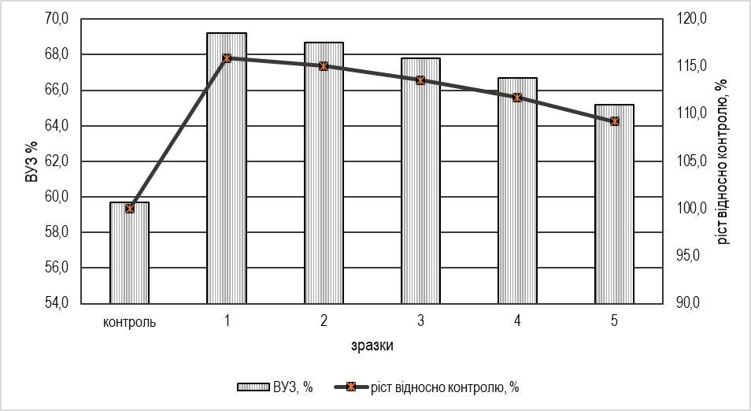

Рисунок - Показники вологоутримуючої здатності та її зміни відносно контролю, %

Аналіз отриманих результатів експериментальних досліджень фізико-хімічних та технологічних показників паштетів дозволяє зробити висновок, що введення до складу м’ясних паштетів добавки із вичавків плодів, а саме апельсинів та яблук позитивно впливає на окремі технологічні характеристики:

* вологоутримуючу здатність – на 9,2-15,9% порівняно із контрольним зразком, про що можна зробити висновок - використання вичавків плодів у паштетах з м’яса із кролів збільшує здатність білково-жирової харчової системи до утримування вільної та слабо зв’язаної вологи за рахунок рослинних поліцукрів, як пасивних вологоутримуючих та стабілізуючих компонентів;
* жироутримуючу здатність – на 7,4-10,9% порівняно із контрольним зразком, що свідчить про гарні емульгуючі та стабілізуючі здатності рослинних добавок, які забезпечили стабільну білково-жирову емульсію на всіх етапах технологічного процесу;
* добавки із вичавків позитивно рівномірно впливають на вихід паштету після запікання: добавки із вичавків апельсина (зразок 2) максимально збільшували вихід – показник більше від контролю на 8,0%; добавки із вичавків яблук (зразок 5) показали мінімальну ефективність для виходу - більше від контролю на 3,0%; комбінації вичавків у добавках до паштету збільшують показник на 4,8-6,6%.

Отже, підсумовуємо, за комплексом показників добавка із вторинної рослинної сировини може бути ефективним біокоректором технологічних характеристик і також збагачувати м’ясні продукти на цінні компоненти вторинної рослинної сировини – органічні кислоти, розчинні та нерозчинні цукри, клітковину, вітаміни, поліфенольні та мінеральні речовини, інші поживні та есенціальні речовини, у нашому випадку, апельсинів та яблук.

**Література**

1. Причини і доцільність вторинної переробки відходів. URL: https:// greenstep.ua/prichini_i_celesoobraznost_vtorichnoi_pererabotki/ (дата звернення: 10.01.2025).
2. Олійник Л.Б. Модифікація технологічних характеристик фаршів із м'яса птиці / А.О. Гуменюк, Г.Ю.Лазарик, Д.Б.Сафонов, Л.Б.Олійник // Збірник наукових статей магістрів. – Полтава: ПУЕТ, 2019. – С. 75-81
3. Олійник Л. Б. Оптимізація маринадів для м’яса на основі хеномелесу / Михайлик Т. О., Путря А. Ю., Олійник Л. Б. // Зб. наук. ст.магістрів. – Полтава : ПУЕТ, 2019. – С. 96–102.